FATEC OURINHOS

ANÁLISE E DESENVOLVIMENTO DE SISTEMAS

Gustavo Bergamo Mimim

João Marcos Tomaz Dos Santos

Lucas Oliveira Da Cruz

Pablo Tavares De Souza

Renan Leonardo Ramos Ferreira da Silva

Vinicius Andrade Ribeiro

**Manual**

**Sistema de Agendamento de Banho e Tosa**

2018

Sumário

Login 3

Usuários 5

Clientes 8

Animais 11

Planos de Agendamentos 14

Agendamentos 17

Serviços 21

Pagamentos 23

# Login

Acessando o sistema

1. Para acessar o sistema é necessário usuário e senha, como mostrado a seguir:

1. Depois de ter inserido o nome de usuário e senha válidos e clicar em Entrar, irá aparecer a tela de agendamentos:

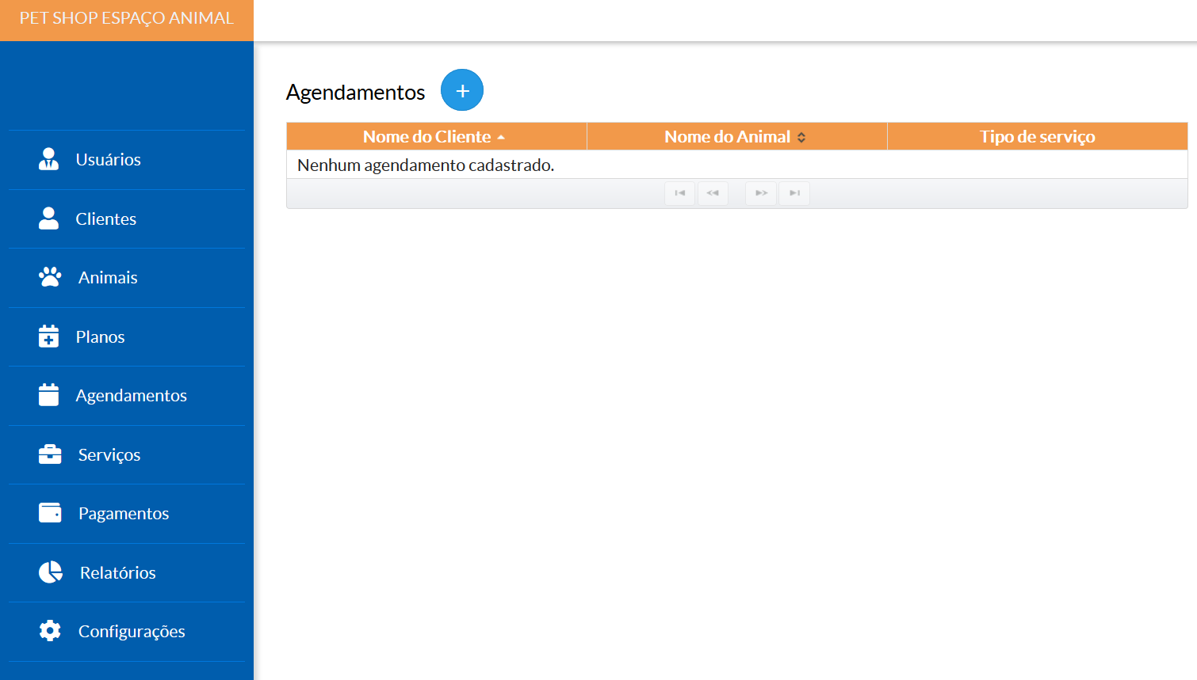

1. Com o acesso ao sistema liberado, terá o menu lateral, contendo todas as funcionalidades do sistema:

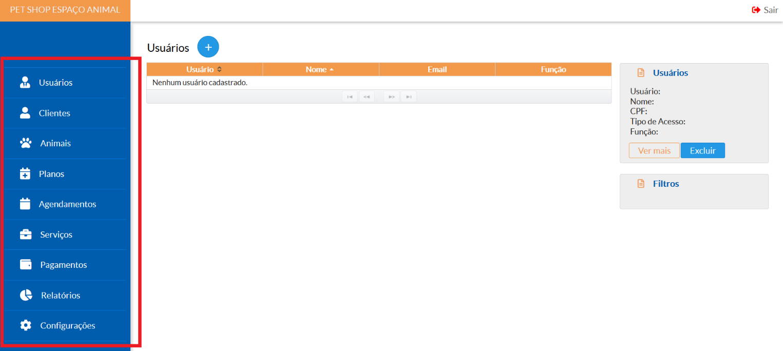

# Usuários

Sobre as funcionalidades relacionadas a Usuários, clique na aba “Usuários”:

1. Para cadastrar um novo usuário:
   1. Clique no botão arredondado com o símbolo de “+”:
   2. Após inserir as informações corretas, clique no botão “Salvar” (1), para cancelar a ação de inserção, clique no botão ao lado “Cancelar” (2):

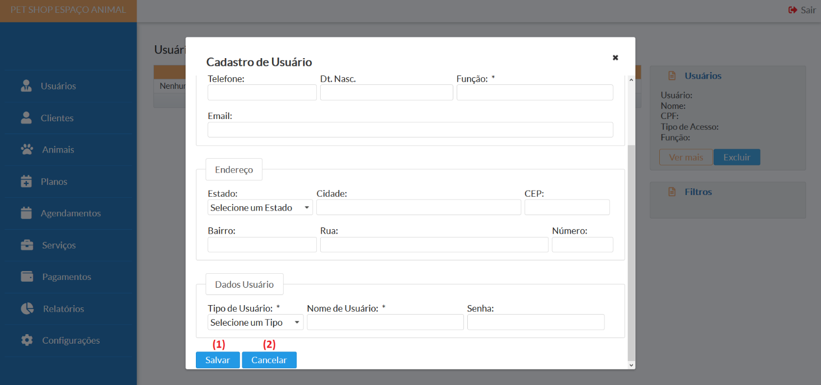

1. Para alterar um usuário já existente:
   1. Na lista de usuários, clique no usuário desejado e em seguida no botão “Ver mais” (1):

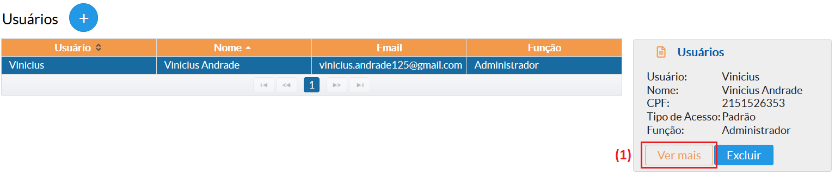

* 1. Será mostrado todos os detalhes desse usuário. Clique em alterar para realizar alguma alteração.

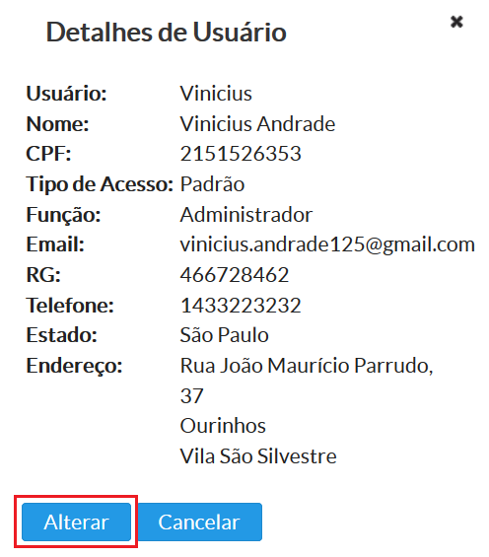

* 1. Insira as novas informações e clique em “Salvar”

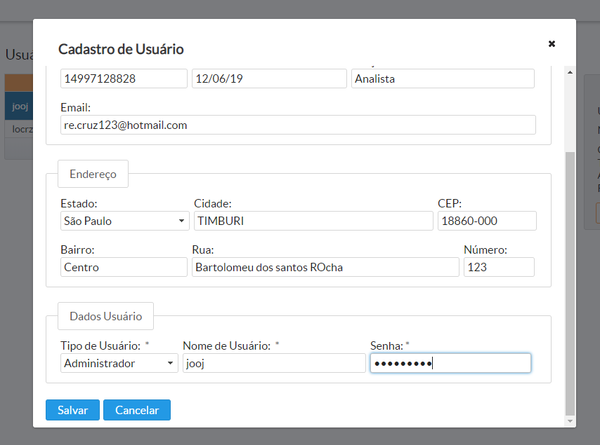

1. Para remover um usuário já existente:
   1. Na lista de usuários, clique no usuário desejado (1) e em seguida no botão “Excluir” (2):

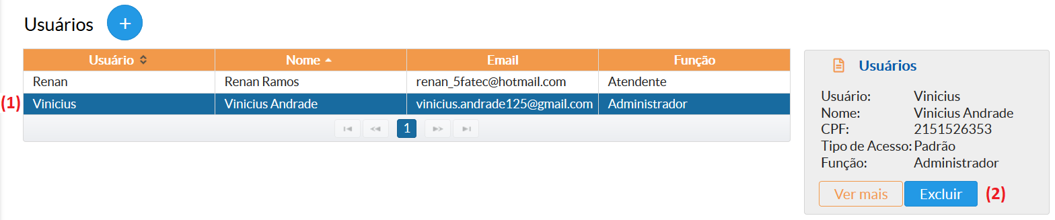

* 1. Confirme se deseja realmente remover e clique em “Sim”, caso positivo ou “Não”, caso não queira remover o usuário:

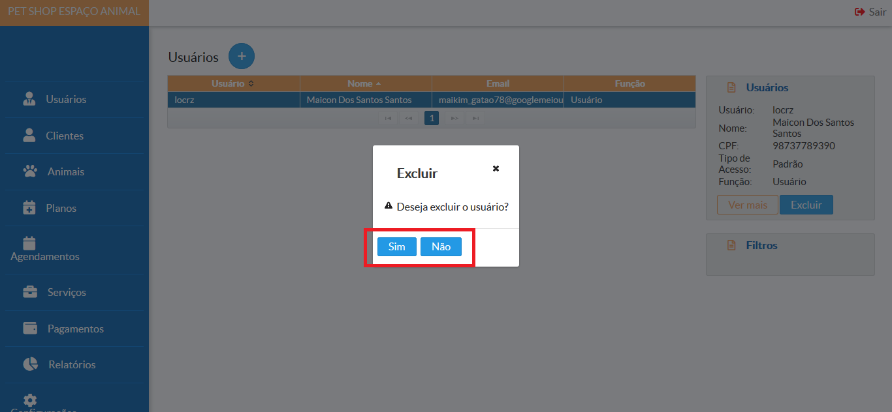

# Clientes

Sobre as funcionalidades relacionadas a Clientes, clique na aba “Clientes”:

1. Para cadastrar um novo cliente:
   1. Clique no botão arredondado com o símbolo de “+”:
   2. 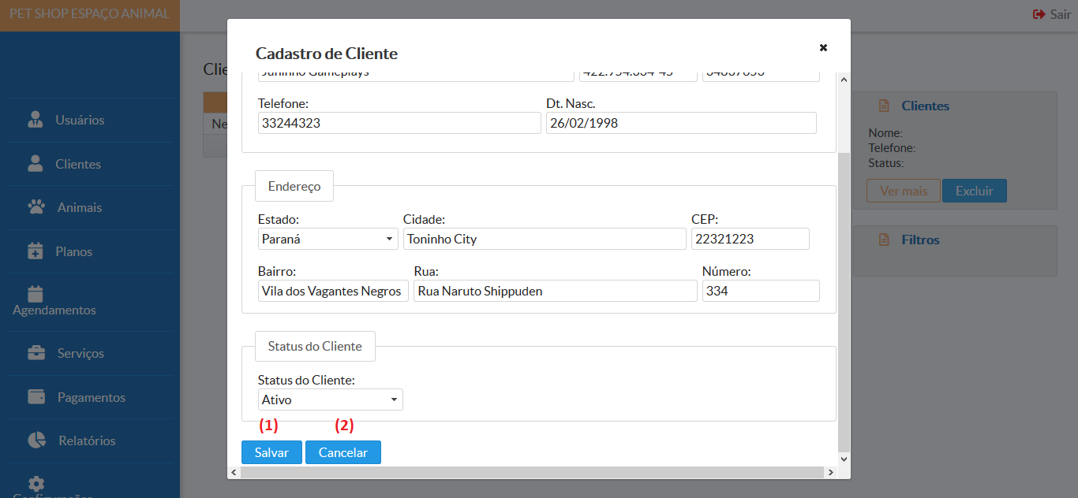Após inserir as informações corretas, clique no botão “Salvar” (1), para cancelar a ação de inserção, clique no botão ao lado “Cancelar” (2):
2. Para alterar um cliente já existente:
   1. Na lista de clientes, clique no cliente desejado (1) e em seguida no botão “Ver mais” (2);

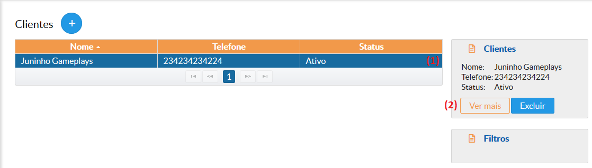

* 1. Confirme se é o cliente correto e clique em “Alterar”;

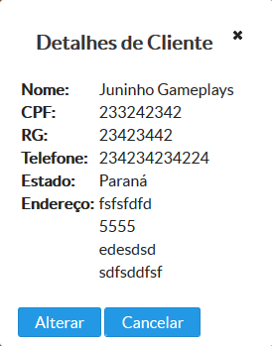

* 1. 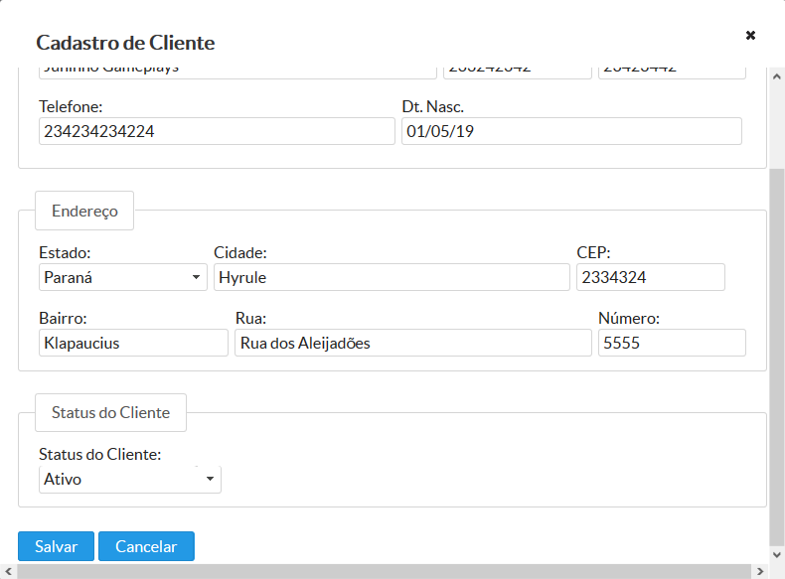Insira as novas informações e clique em “Salvar”;

1. Para remover um cliente já existente:
   1. 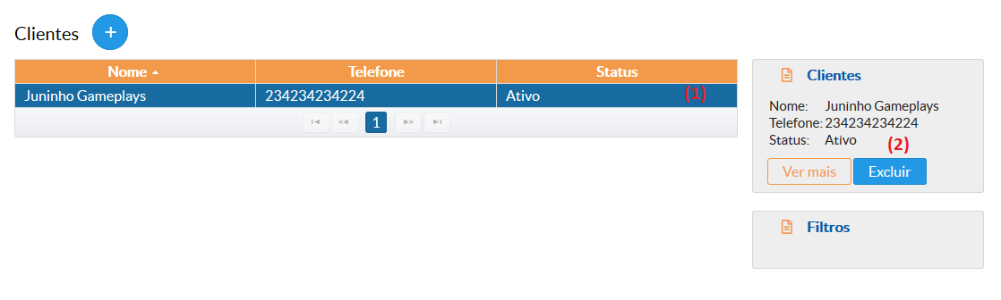Na lista de clientes, clique no cliente desejado (1) e em seguida no botão “Excluir” (2):
   2. 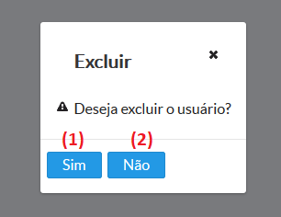Confirme se deseja realmente remover e clique em “Sim” (1), caso positivo ou “Não” (2), caso não queira remover o cliente:

# Animais

Sobre as funcionalidades relacionadas a Animais, clique na aba “Animais”:

1. Para cadastrar um novo animal:
   1. Clique no botão arredondado com o símbolo de “+”:
   2. 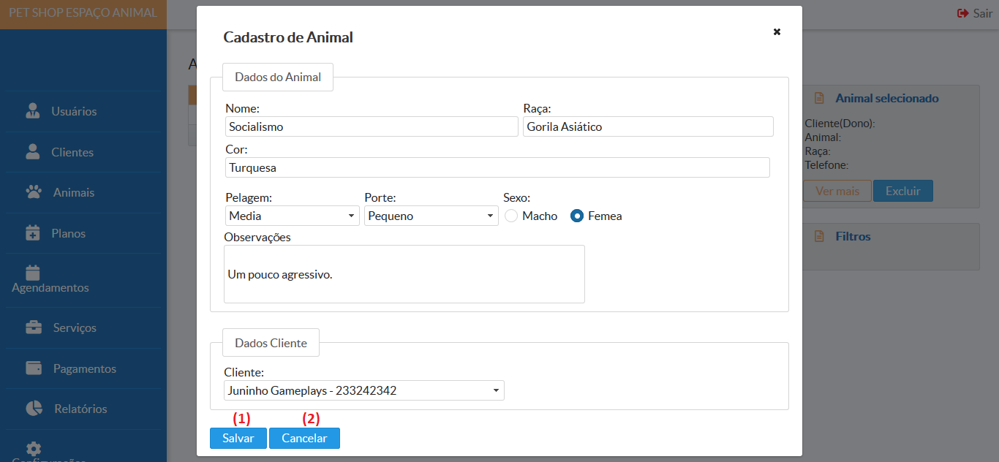Após inserir as informações corretas, clique no botão “Salvar” (1), para cancelar a ação de inserção, clique no botão ao lado “Cancelar” (2):
2. Para alterar um animal já existente:
   1. 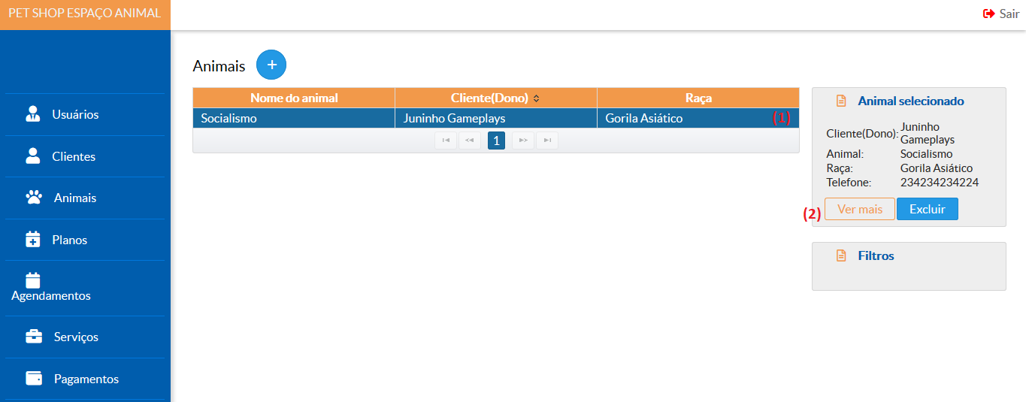Na lista de animais, clique no animal desejado (1) e em seguida no botão “Ver mais” (2) :
   2. Confirme se é o animal correto e clique em Alterar:

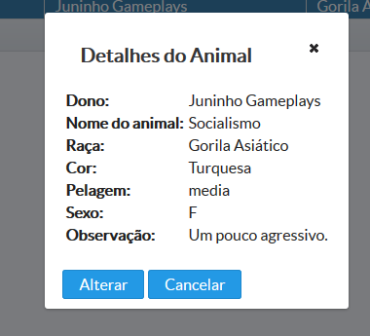

* 1. 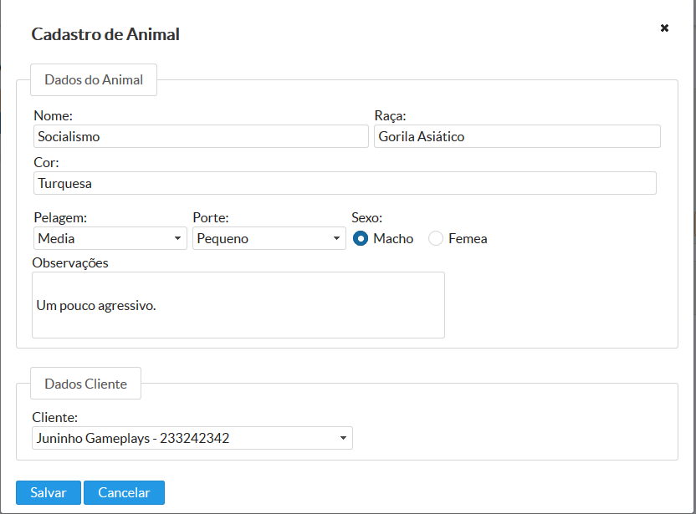Insira as novas informações e clique em “Salvar”

1. Para remover um animal já existente:
   1. 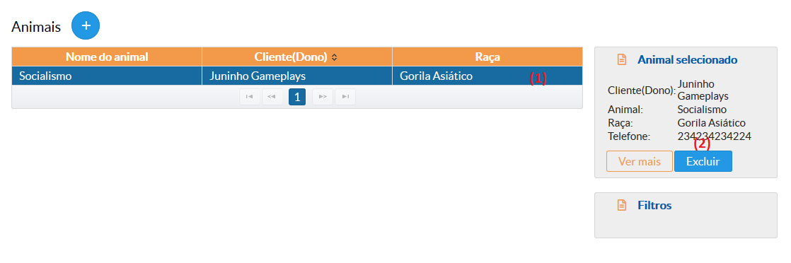Na lista de animais, clique no animal desejado (1) e em seguida no botão “Excluir” (2):
   2. Confirme se deseja realmente remover e clique em “Sim”, caso positivo ou “Não”, caso não queira remover o animal

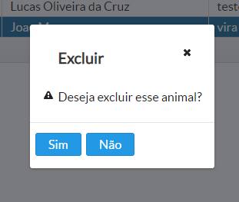

# Planos de Agendamentos

Sobre as funcionalidades relacionadas a Planos, clique na aba “Planos”:

1. Para cadastrar um novo plano:
   1. Clique no botão arredondado com o símbolo de “+”:
   2. Após inserir as informações corretas, clique no botão “Salvar”, para cancelar a ação de inserção, clique no botão ao lado “Cancelar”:

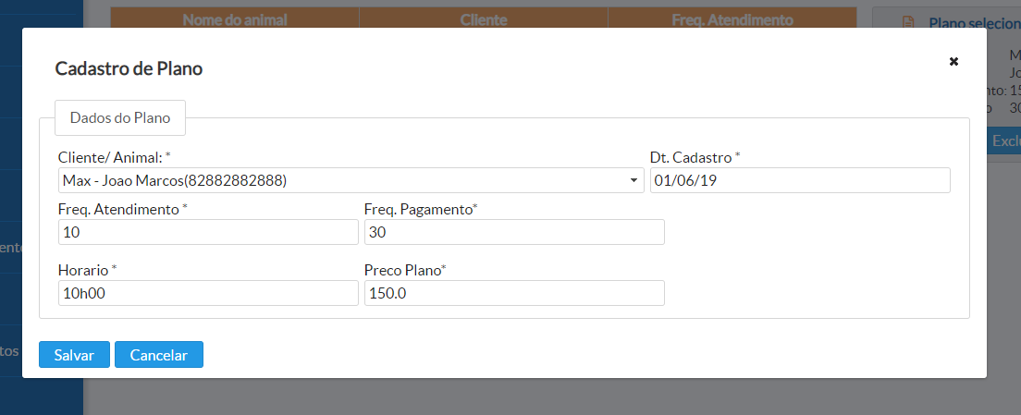

* 1. Para alterar um plano já existente:
     1. Na lista de planos, clique no plano desejado e em seguida no botão “Ver mais”:

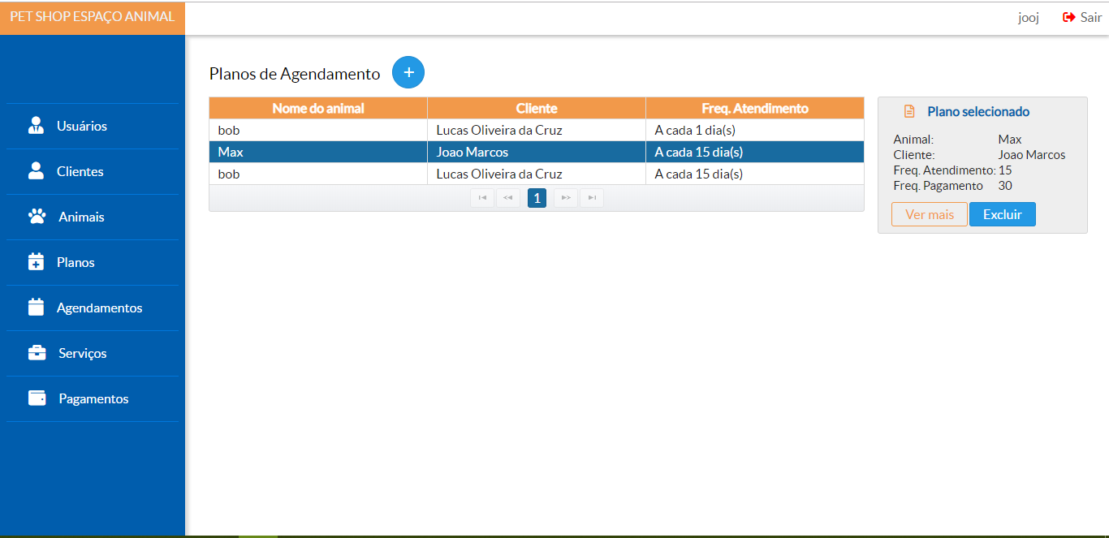

* + 1. Confirme se é o plano correto e clique em alterar:

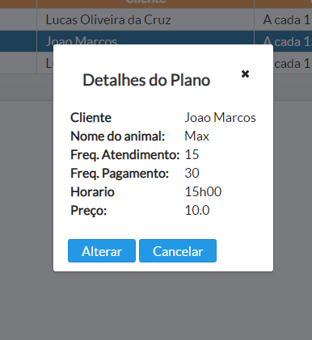

* + 1. Insira as novas informações e clique em “Salvar”

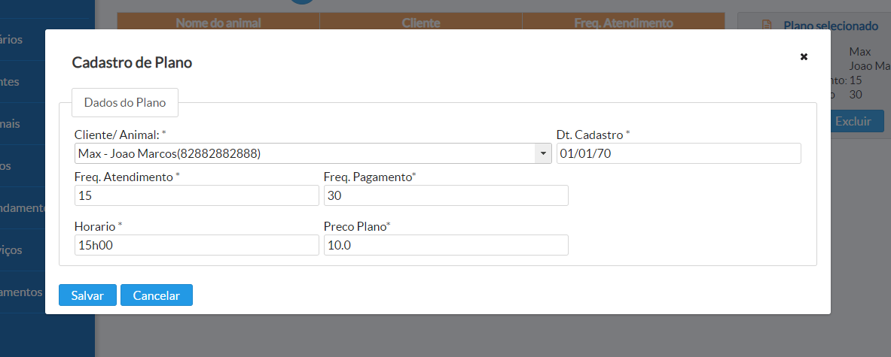

1. Para remover um plano já existente:
   1. Na lista de planos, clique no plano desejado e em seguida no botão “Excluir”:



* 1. Confirme se deseja realmente remover e clique em “Sim”, caso positivo ou “Não”, caso não queira remover o plano

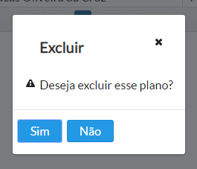

# Agendamentos

Sobre as funcionalidades relacionadas a Agendamentos, clique na aba “Agendamentos”:

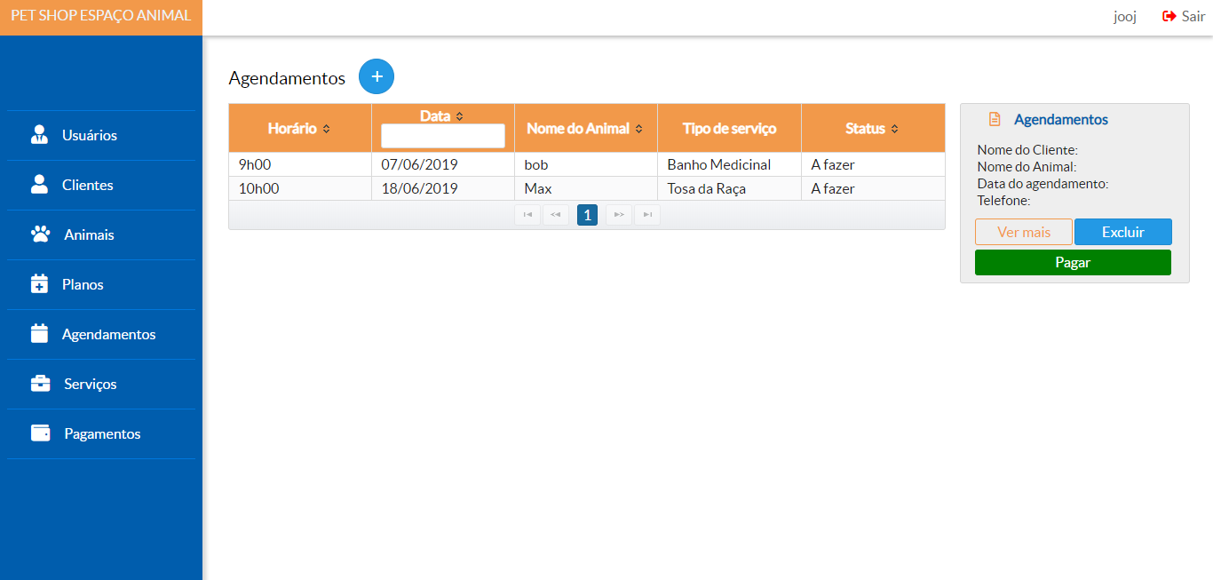

1. Para cadastrar um novo agendamento:
   1. Clique no botão arredondado com o símbolo de “+”:
   2. Após inserir as informações corretas, clique no botão “Salvar” (1), para cancelar a ação de inserção, clique no botão ao lado “Cancelar” (2):

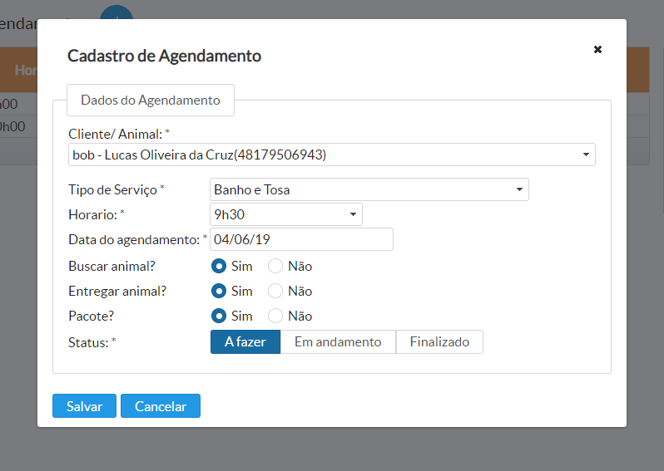

1. Para alterar um agendamento já existente:
   1. Na lista de agendamentos, clique no agendamento desejado e em seguida no botão “Ver mais”:

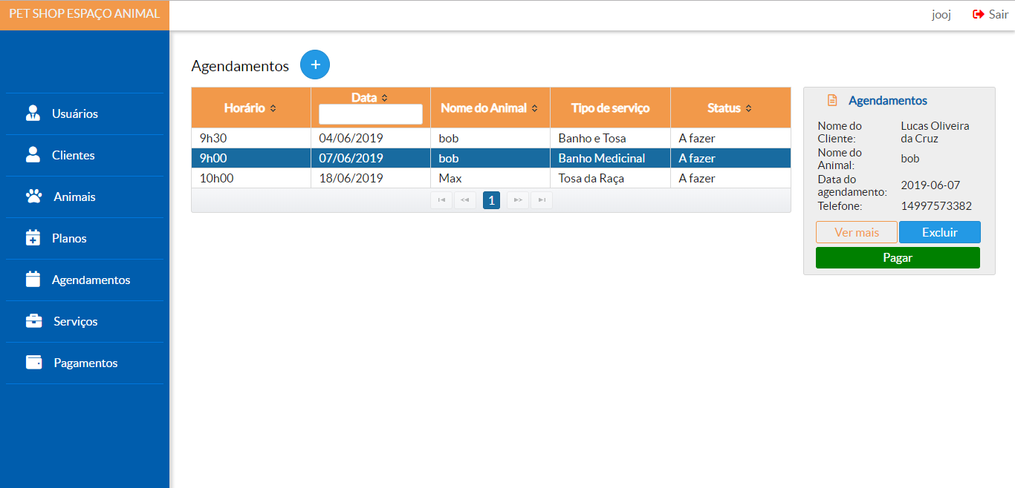

* 1. Confirme se é o agendamento correto e clique em alterar:

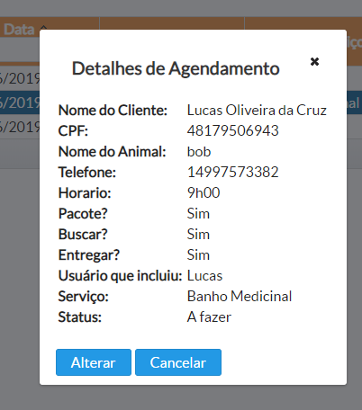

* 1. Insira as novas informações e clique em “Salvar”

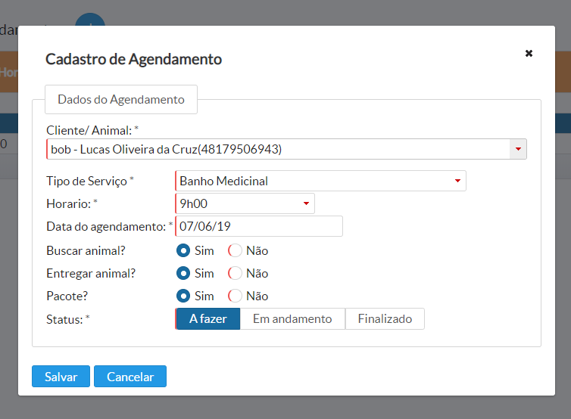

1. Para remover um agendamento já existente:
   1. Na lista de agendamentos, clique no agendamento desejado e em seguida no botão “Excluir”:



* 1. Confirme se deseja realmente remover e clique em “Sim”, caso positivo ou “Não”, caso não queira remover o agendamento

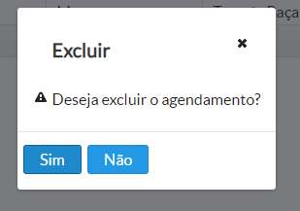

# Serviços

Sobre as funcionalidades relacionadas a Serviços, clique na aba “Serviços”:

1. Para cadastrar um novo serviço:
   1. Clique no botão arredondado com o símbolo de “+”:
   2. 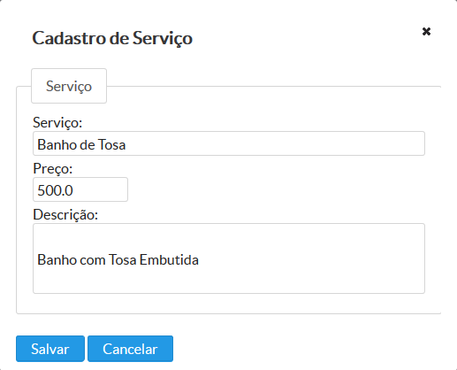Após inserir as informações corretas, clique no botão “Salvar”, para cancelar a ação de inserção, clique no botão ao lado “Cancelar”:
2. Para alterar um serviço já existente:
   1. Na lista de serviços, clique no serviço desejado (1) e em seguida no botão “Ver mais” (2) :

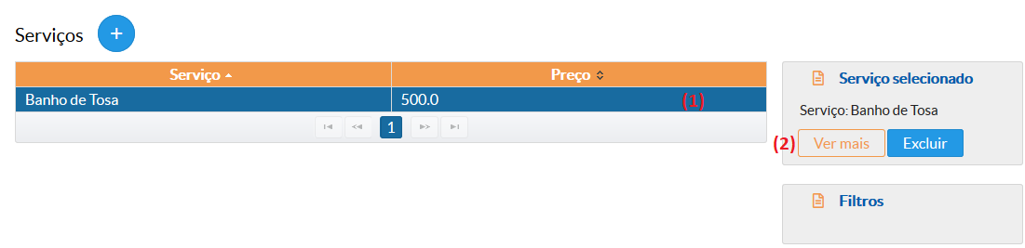

* 1. Confirme se é o serviço correto e clique em alterar:
  2. Insira as novas informações e clique em “Salvar”;

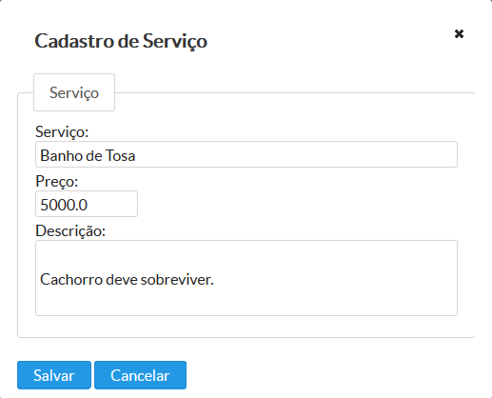

1. Para remover um serviço já existente:
   1. 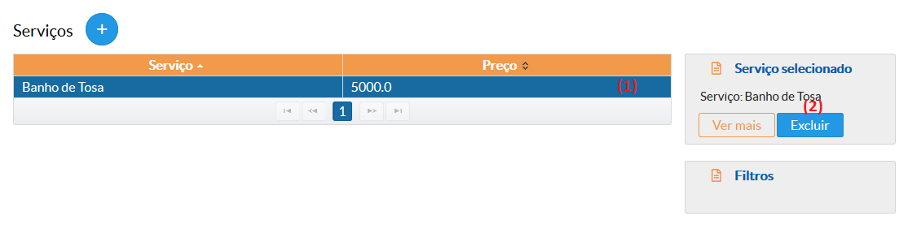Na lista de serviços, clique no serviço desejado (1) e em seguida no botão “Excluir” (2) :
   2. Confirme se deseja realmente remover e clique em “Sim”, caso positivo ou “Não”, caso não queira remover o serviço

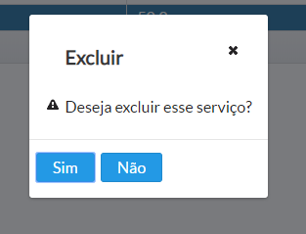

# Pagamentos

Sobre as funcionalidades relacionadas a Pagamentos, clique na aba “Pagamentos”:

Nessa tela são exibidos os pagamentos já realizados. É possível alterar ou excluir pagamentos a partir dessa tela.

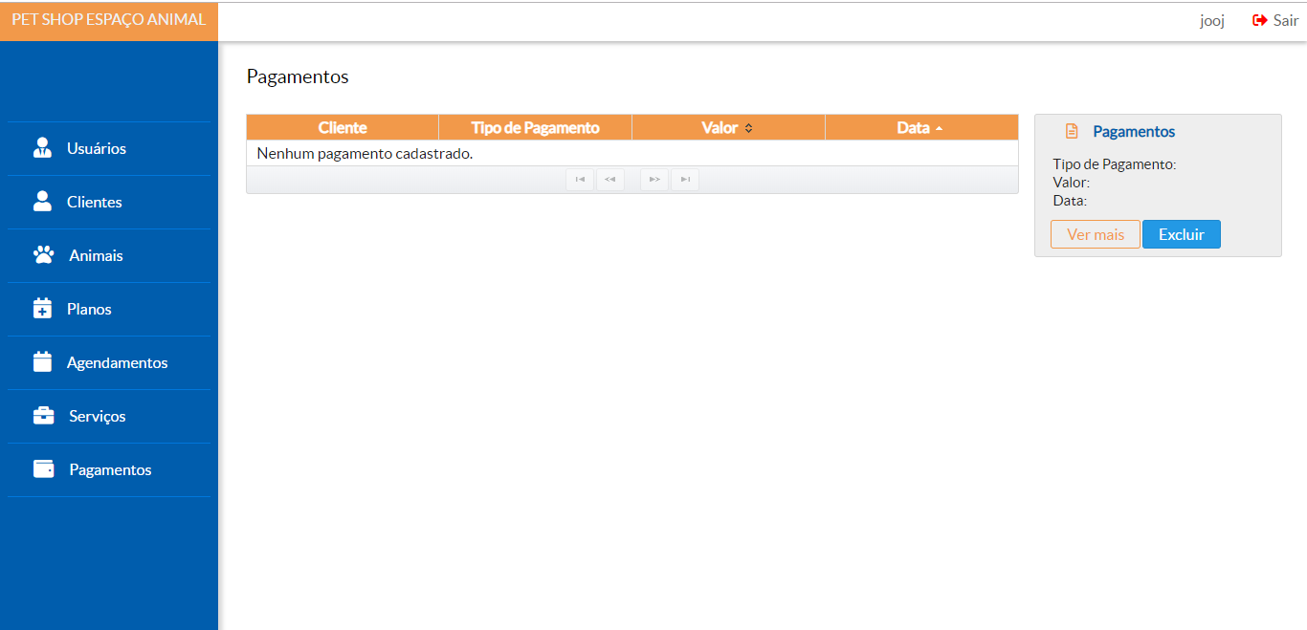

1. Para cadastrar um novo pagamento:
   1. vá até a tela de agendamentos e selecione o agendamento a ser pago:

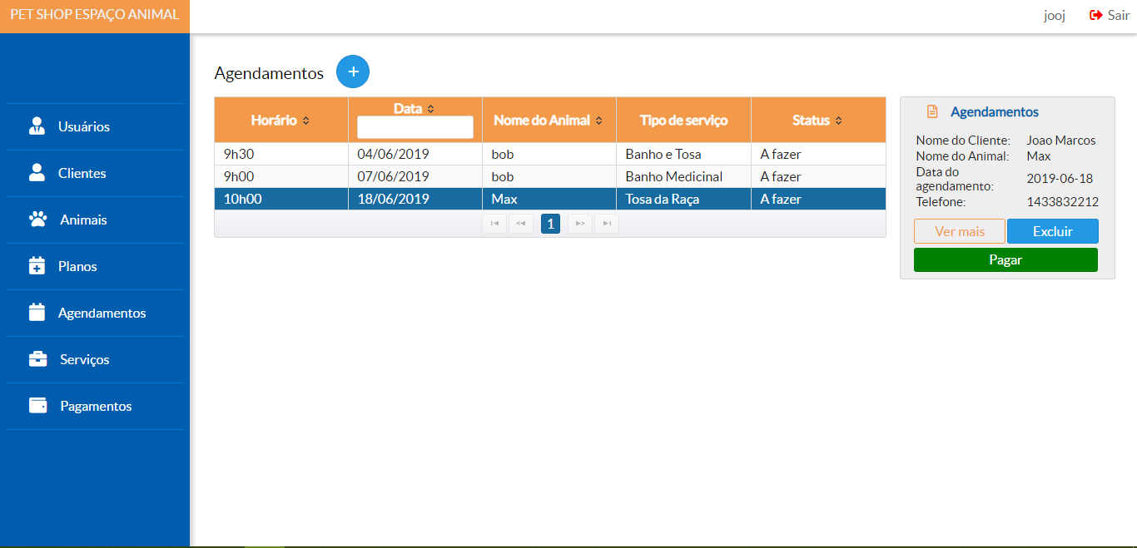

* 1. Clique em pagar e informe o tipo de pagamento:

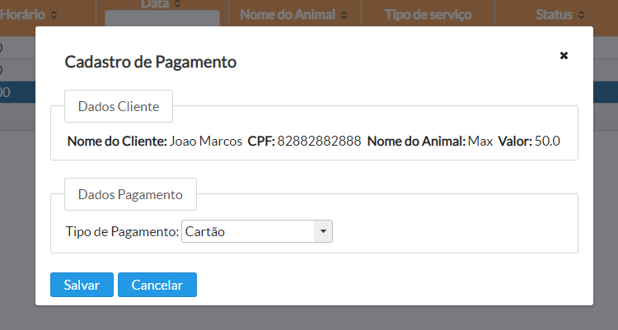

* 1. Clique em salvar para registrar o pagamento.
     1. Lembrando que para registrar o pagamento, o agendamento deve estar com o status ‘finalizado’, não podendo estar em ’a fazer’ ou ‘em andamento‘.

1. Para alterar um pagamento já existente:
   1. Na lista de pagamento, clique no pagamento desejado e em seguida no botão “Ver mais”:
   2. Confirme se é o pagamento correto e clique em alterar:
      1. Insira as novas informações e clique em “Salvar”
2. Para remover um pagamento já existente:
   1. Na lista de pagamentos, clique no pagamento desejado e em seguida no botão “Excluir”:
   2. Confirme se deseja realmente remover e clique em “Sim”, caso positivo ou “Não”, caso não queira remover o pagamento: